|  |  |
| --- | --- |
| Gerb-BMSTU_01 | **Министерство науки и высшего образования Российской Федерации**  **Федеральное государственное бюджетное образовательное учреждение**  **высшего образования**  **«Московский государственный технический университет**  **имени Н.Э. Баумана**  **(национальный исследовательский университет)»**  **(МГТУ им. Н.Э. Баумана)** |

ФАКУЛЬТЕТ ИНФОРМАТИКА И СИСТЕМЫ УПРАВЛЕНИЯ

КАФЕДРА СИСТЕМЫ ОБРАБОТКИ ИНФОРМАЦИИ И УПРАВЛЕНИЯ

**Рубежный контроль**

по дисциплине: «Методы машинного обучения в АСОИУ»

Студент Саргсян Ованнес Гагикович

Группа ИУ5-21М

Название Визуализация метаграфа

Вариант Номер варианта

Студент **Саргсян О.Г.**

*подпись, дата фамилия, и.о.*

Преподаватель **Григорьев Ю.А.**

*подпись, дата фамилия, и.о.*

Оценка

*Москва, 2024 г.*

СОДЕРЖАНИЕ

[1. Описание задания 3](#_Toc168857254)

[2. Текст программы 3](#_Toc168857255)

[3. Экранные формы с примерами выполнения программы 5](#_Toc168857256)

1. Описание задания

* Визуализировать метаграф в 3D.

2. Текст программы

Для формирования метаграфа в требуемом виде используем Aframe-io.

Листинг 1. Индекс файл 3D Метаграфа

|  |
| --- |
| <!DOCTYPE html>  <html>  <head>  <meta charset="UTF-8">  <title>Aframe Spheres and Lines Example</title>  <script src="https://aframe.io/releases/1.5.0/aframe.min.js"></script>  </head>  <body>  <a-scene>  <a-entity id="rig" position="5 5 10">  <a-camera  look-controls  wasd-controls="acceleration:400; fly: true">  <a-entity  cursor  geometry="primitive:circle;"  material="color:green;"  position="0 0 -1"  scale="0.01 0.01 0.01"  ></a-entity>  </a-camera>  </a-entity>  </a-entity>  <a-assets>  <a-mixin  id="cube"  geometry="primitive:box;"  material="opacity: 0.3; color: blue;"    ></a-mixin>  <a-mixin  id="sphere"  geometry="primitive:sphere;"  material="opacity: 0.3; color: blue;"    ></a-mixin>  <a-mixin  id="changeScale1"  animation\_\_mouseenter="property: scale; to: 0.9 0.9 0.9; dur: 200; startEvents: mouseenter"  animation\_\_mouseenter1="property: components.material.material.opacity; type: opacity; to: 0.6; dur: 200; startEvents: mouseenter"  animation\_\_mouseleave="property: scale; to: 1 1 1; dur: 200; startEvents: mouseleave"  animation\_\_mouseleave1="property: components.material.material.opacity; type: opacity; to: 0.3; dur: 200; startEvents: mouseleave"  >  </a-mixin>  <a-mixin  id="changeVisible1"  animation\_\_mouseenter="property: visible; to: false; dur: 200; startEvents: mouseenter"  animation\_\_mouseleave="property: visible; to: true; dur: 200; startEvents: mouseleave"  >  </a-mixin>    </a-assets>  <a-entity line="start: 0 0 0; end: 10 0 0; color: red"></a-entity>  <a-entity line="start: 0 0 0; end: 0 10 0; color: green"></a-entity>  <a-entity line="start: 0 0 0; end: 0 0 10; color: blue"></a-entity>    Метаграф теги  <!-- -------------------------------------------------------------------------------- -->  <!-- -------------------------------------------------------------------------------- -->      <!-- <a-entity animation="property: rotation; to: 0 360 0; dur: 2000000; easing: linear; loop: true; repeat: indefinite">      </a-entity> -->  <!--  <a-text position="0 1 0" value=" Привет ABC㝂㝄㝆㝈㝊日本語" color="black" scale="1 1 1"></a-text>  <a-text position="1 1 1" value="Привет" font="custom-msdf.json" color="black" negate="false" scale="1 1 1"></a-text> -->    <!-- <a-entity light="type: ambient"></a-entity>  <a-entity light="type: directional"></a-entity> -->  <a-sky color="white"></a-sky>  </a-scene>  </body>  </html> |

3. Экранные формы с примерами выполнения программы

После парсинга XML файла. Произведена визуализация данных при помощи веб-фреймворка Aframe.io (см рис. 1-5).

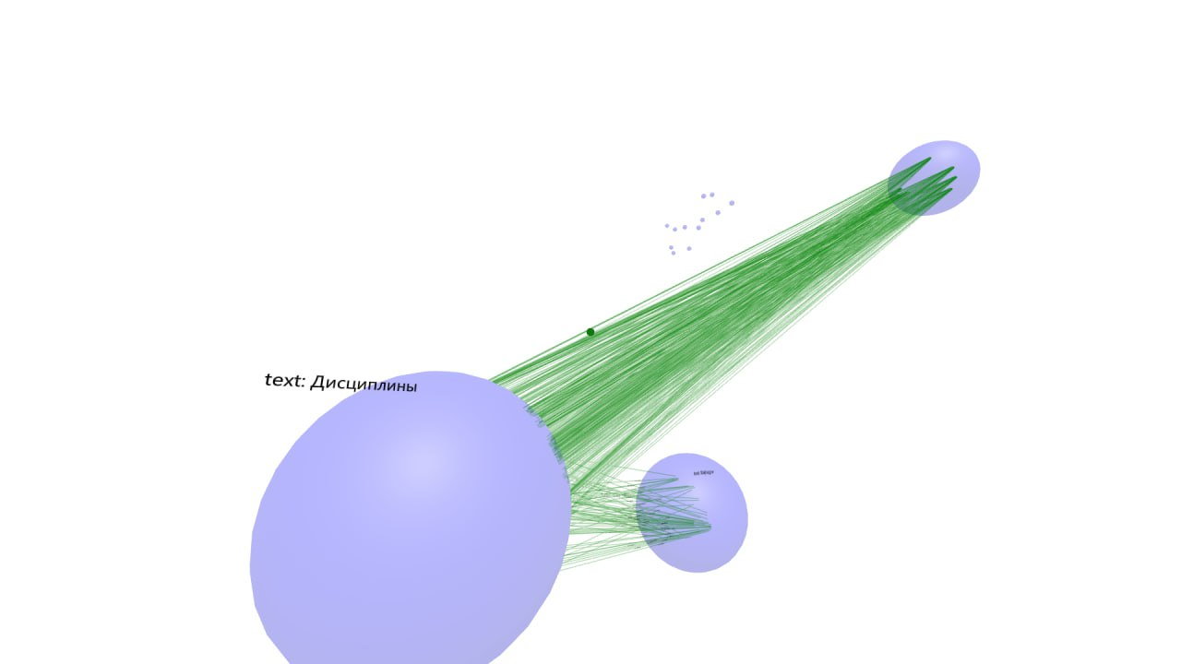

Рисунок 1. Матаграф с метавершинами со связями

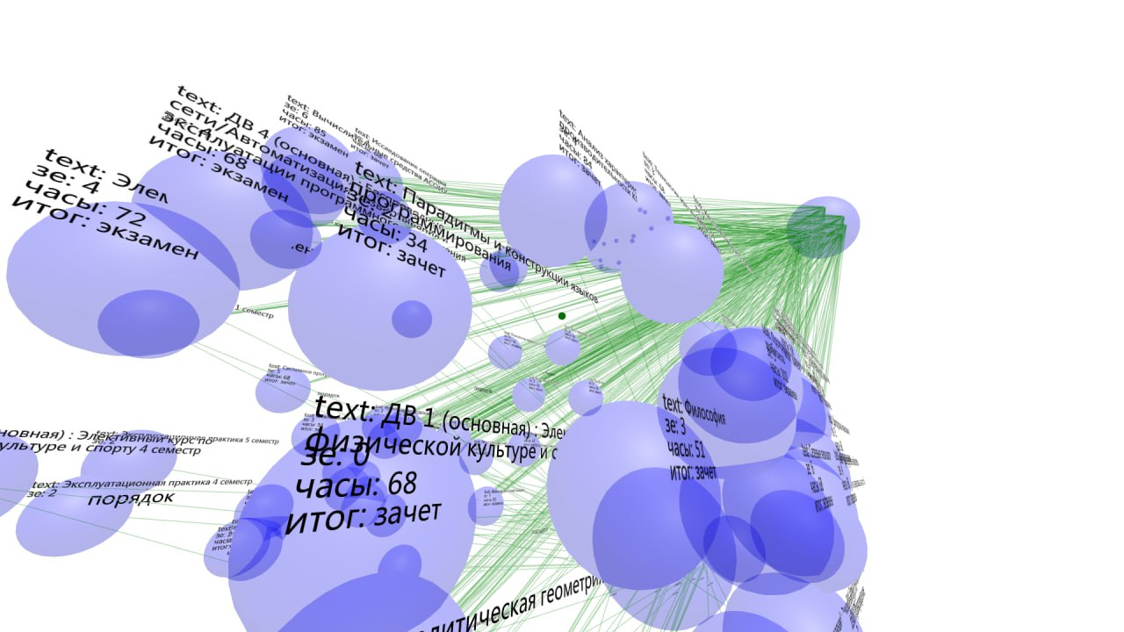

Рисунок 2. Метавершины метавершины метаграфа с метавершинами со связями

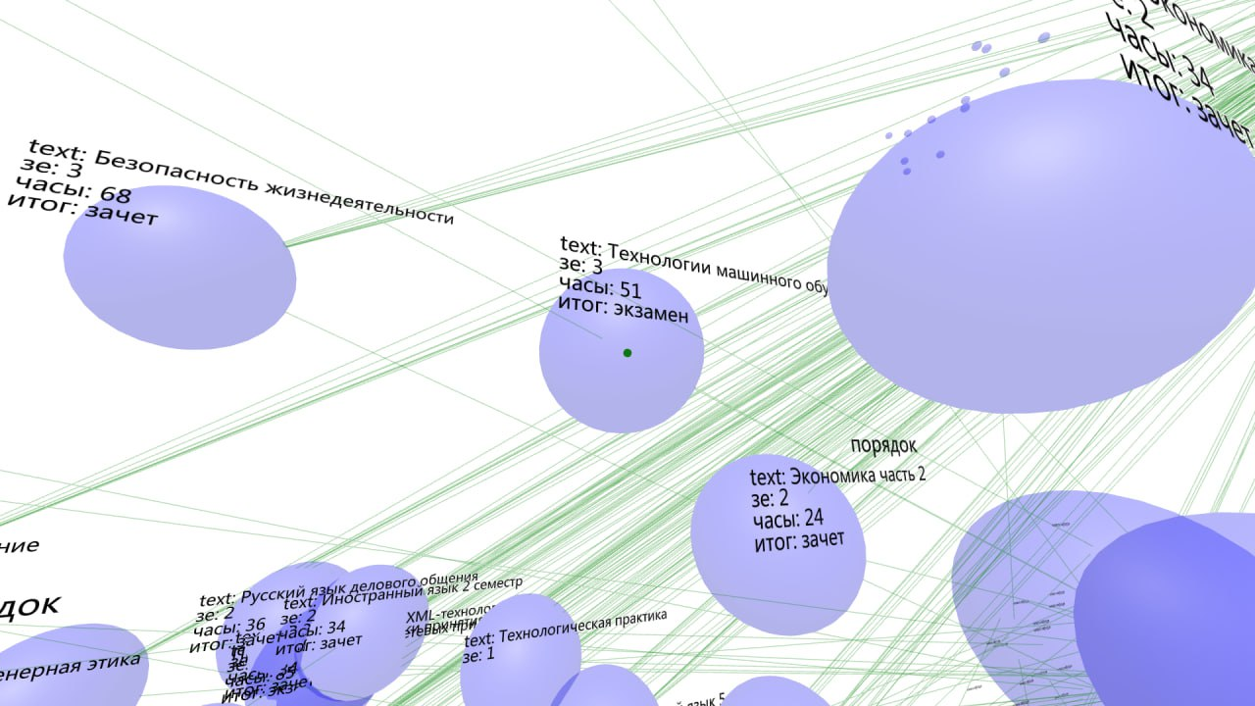

Рисунок 3. Метавершины метавершины метаграфа с метавершинами со связями

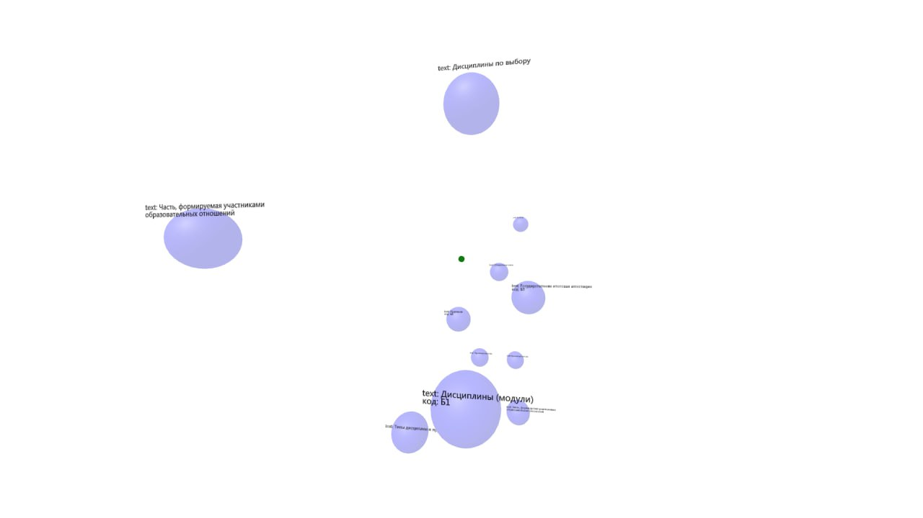

Рисунок 4. Метавершины метавершины метаграфа без связей

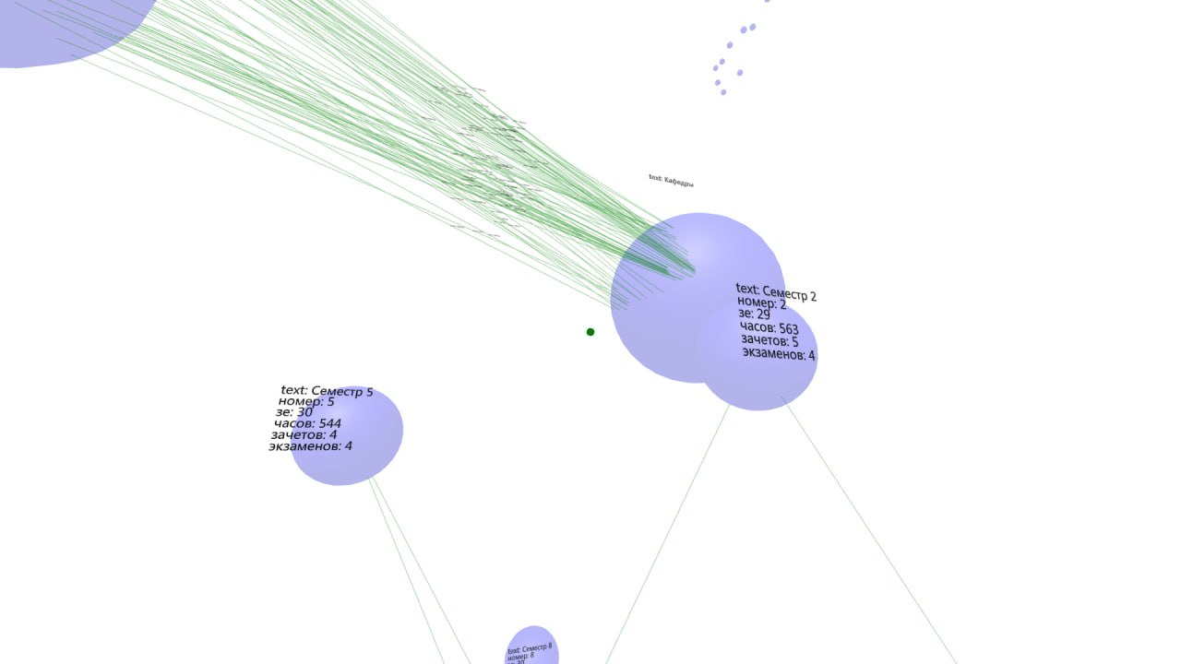

Рисунок 5. Метавершины метавершины метаграфа с метавершинами со связями

Благодаря возможностям веб-фреймворка, можно перемещаться по трехмерному пространству и заглядывать внутрь элементов метаграфа.